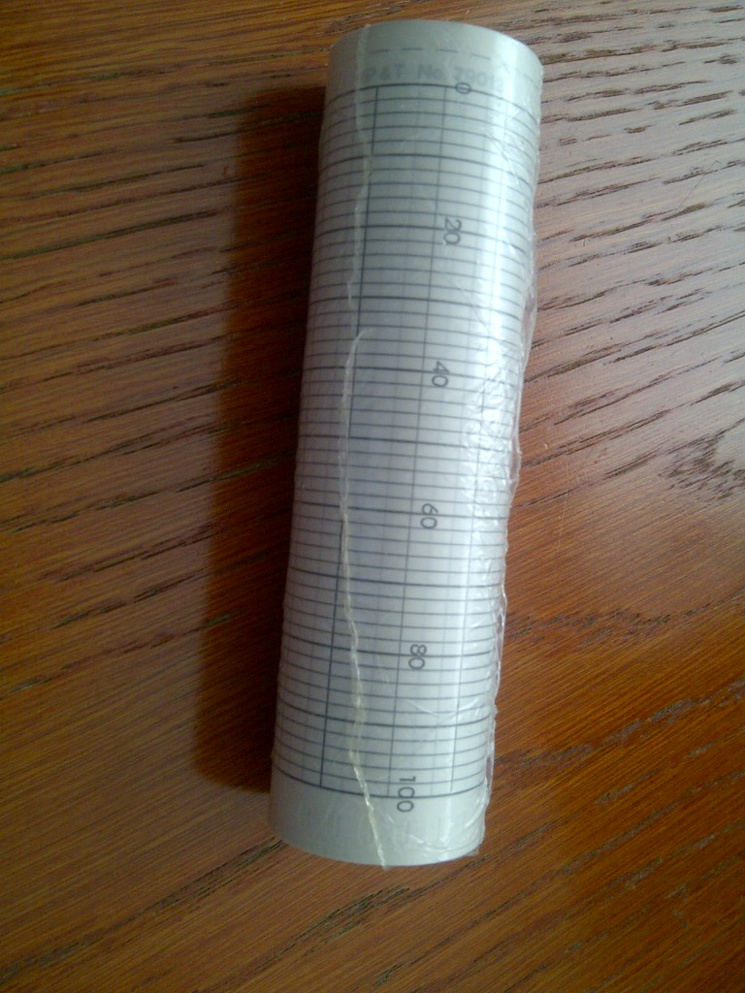

Rotolo carta diagrammata 50 divisioni IP&T
Disponibili anche senza indicazione 0-10 e con altri tipi di divisioni

